**Analisi delle prestazioni della Rete Wi-Fi del Campus X di Roma Tor Vergata**

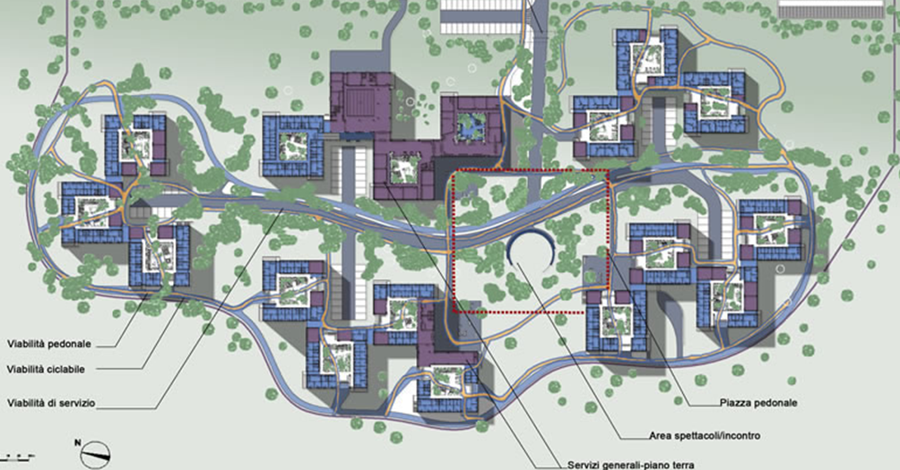

Edificio 4D

Blocco 1

Access Points (APs)

Il Campus X di Roma Tor Vergata è il più grande centro di residenze universitarie in Italia; esso sorge in un’area adiacente alla maggior parte delle Macroaree dell’Università ed è attualmente sede del CLA. Al suo interno si svolgono regolarmente diversi eventi riguardanti la comunità universitaria, tra cui anche le lezioni di alcuni corsi di laurea. Esso comprende 5 Blocchi di Edifici (nominati rispettivamente Blocco 1, …, Blocco 5) ciascuno dei quali comprende a sua volta 3 o 4 palazzi (nominati con le lettere A,B,C,D – ad esempio, ci si riferisce ad un palazzo con la sigla 4D). Ogni palazzo è costituito da 3 o 4 piani (a cui vi si aggiunge il piano terra). L’accesso ad internet per i residenti nella struttura è garantito attraverso una rete wireless che comprende 4 Access Point (AP) per piano, posizionati agli angoli dei piani di ogni edificio. Ciascun utente quindi si connette all’ AP più vicino utilizzando un dispositivo Wi-Fi e può navigare sul web (non vi sono limiti sul numero di dispositivi che ogni utente può connettere alla rete). Ciascun Access Point è collegato mediante un cavo Ethernet (RJ45) ad uno Switch a 48 porte posto al piano terra di ogni edificio. Lo switch provvede a fondere i flussi provenienti dai diversi piani del palazzo e ad inoltrare correttamente il traffico in entrata ed in uscita nella giusta direzione.

Obiettivi dello Studio

1. Simulare le prestazioni della rete in un edificio tramite un approccio Next-Event ed effettuare un’analisi del Transiente e dello stato Stazionario;

2. Valutare le prestazioni della rete:

2.1. Studiare come varia il tempo medio di risposta E(Tq), E(Ts) di un utente al variare dell’intensità e della distribuzione del traffico in ingresso;

2.2. Identificare eventuali Bottlenecks;

3. Proporre delle possibili soluzioni alternative finalizzate al miglioramento delle prestazioni della rete.

Modello Concettuale a Reti di Code

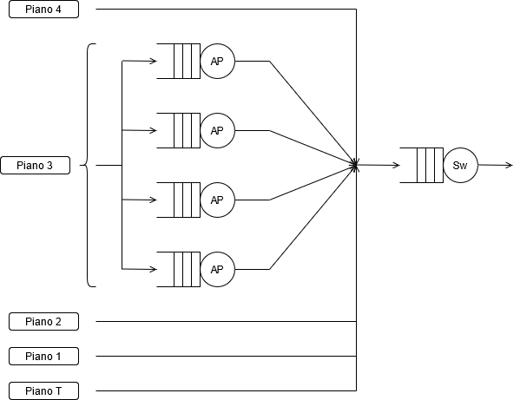

Stati APs/Switch: Libero, Occupato (Idle, Busy) [Infiniti Posti in Coda]

Modello di Specificazione a Reti di Code

Si assume = 512 bytes (Medium Packet Size on Internet)

Distribuzione dei Tempi di Interarrivo: Esponenziale (Processo di Poisson)

Distribuzione dei Tempi di Servizio: Esponenziale, Pareto, Iper-Esponenziale. Dai Datasheets:

* APs UniFi UAP-AC-PRO [Max data-rate 450 Mbps @ 2.4 GHz using 3x3 MIMO]:

C = 450 / 3 = 150 Mbps = 18,75 MB/s

Mp/s (Millions of Packets per Second)

* Switch Cisco MS250-48-HW [Switching Capacity 176 Gbps]

C = 176 Gbps = 22 GB/s

Mp/s (Millions of Packets per Second)

Bibliografia e Link Utili

1. Capacity Calculus (MIMO): <https://documentation.meraki.com/MR/WiFi_Basics_and_Best_Practices/Wireless_Throughput_Calculations_and_Limitations>
2. Switching Capacity: <https://forum.huawei.com/enterprise/en/forwarding-performance-and-switching-capacity/thread/570609-861>
3. Packet Best Size: <https://www.networkworld.com/article/2300175/picking-the--best--packet-size.html>